江油人民医院定制春秋夏季三款工作服参数
名称 | 参考图片 | 面料 | 备注
秋装 | 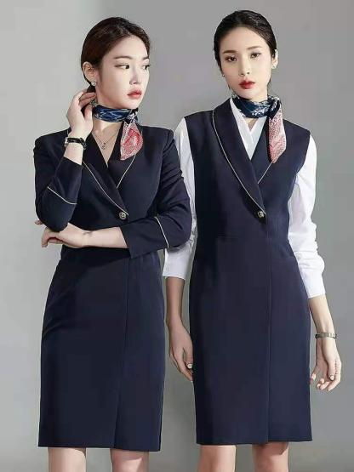 | 裙子面料：哥弟时装面料（台湾进口高弹原料）  成份：T79%/R14.5/SP6.5  克重：360G  面料色牢度3-4级以上，环保染色  里料采用弹力超细缎  衬衫面料：白色超柔纱  凉爽透气不易皱贴身舒适亲肤。 | 21套
夏装 | 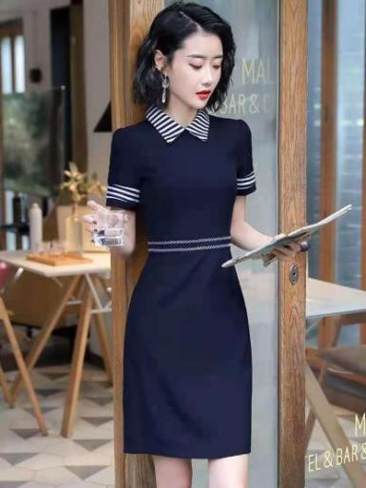 | 面料采用：阿玛施品牌弹力面料，内衬雪纺弹力纱，穿着舒适、透气、亲肤。  成份：100%聚酯纤维、  面料色牢度3-4级以上，环保染色，PH值均符合国标：GB18401-2003-B优质标准，直接接触皮肤类的强制性标准。 | 21套
夏装 |  | 衬衫面料：竹纤维(竹浆纤维），型感速干，手感柔软滑爽，具有天然抗皱性。  成份：50%竹纤维  47%聚酯纤维  3%氨纶  半裙面料：阿玛施品牌弹力面料  手感细腻挺括，抗皱性好，垂感好。  成份：75%R 22%T 3%氨纶  面料色牢度3-4级以上，环保染色 | 21套
1.服装样式需参考图片样式制作，最终以商家提供图片样式或样品为准。
2.服装制作面料须按参数要求选料并进行报价，响应不完全视为无效报价。

